**Representação Bizagi**

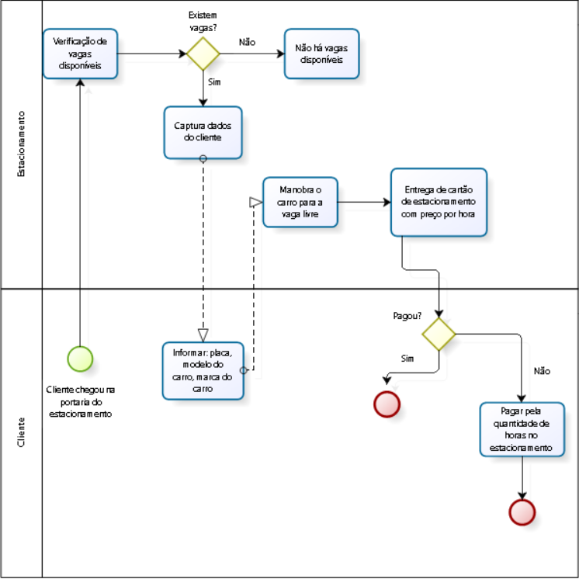

**Requisitos adicionados após a representação**

* Cancela na portaria de saída
* Automação de sensores para identificar vagas disponíveis
* Software de gerenciamento com a quantidade e localização das vagas disponíveis

